Печатное средство массовой информации органов местного самоуправления муниципального образования Елизаветинское сельское поселение Гатчинского муниципального района Ленинградской области – печатное издание
Елизаветинский Вестник | 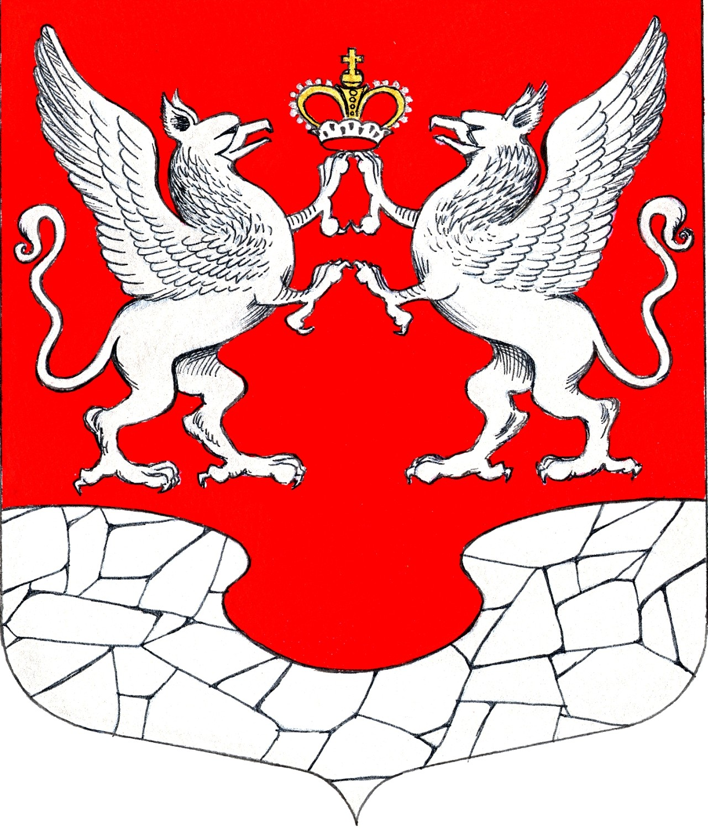  08 июля  2022 года  № 19

СОВЕТ ДЕПУТАТОВ МУНИЦИПАЛЬНОГО ОБРАЗОВАНИЯ ЕЛИЗАВЕТИНСКОЕ СЕЛЬСКОЕ ПОСЕЛЕНИЕ ГАТЧИНСКОГО МУНИЦИПАЛЬНОГО РАЙОНА ЛЕНИНГРАДСКОЙ ОБЛАСТИ

РЕШЕНИЕ

08 июля 2022 г. № 167

Об исполнении бюджета муниципального образования
Елизаветинское сельское поселение
Гатчинского муниципального района
Ленинградской области за 1 квартал 2022 года

В соответствии с Федеральным законом от 06.10.2003 № 131 « Об общих принципах организации местного самоуправления в Российской Федерации», Бюджетным кодексом Российской Федерации, Положением о бюджетном процессе в муниципальном образовании Елизаветинское сельское поселение Гатчинского муниципального района Ленинградской области, руководствуясь Уставом муниципального образования Елизаветинское сельское поселение Гатчинского муниципального района Ленинградской области, Совет депутатов Елизаветинского сельского поселения

РЕШИЛ:

1. Принять к сведению отчет об исполнении бюджета муниципального образования Елизаветинское сельское поселение Гатчинского муниципального района Ленинградской области за 1 квартал 2022 года:
- по поступлению доходов в сумме 10 149,85 тыс. руб.
- по распределению расходов в сумме 6592,17тыс. руб.
с превышением доходов над расходами (дефицит бюджета Елизаветинского сельского поселения) в сумме 3557,68 тыс. руб., со следующими показателями:
-- по источникам финансирования дефицита бюджета Елизаветинского сельского поселения за 1 квартал 2022 года согласно приложению 1;
-- по поступлению доходов в бюджет Елизаветинского сельского поселения за 1 квартал 2022 года согласно приложению 2;
-- по безвозмездным поступлениям из других бюджетов в бюджет Елизаветинского сельского поселения за 1 квартал 2022 года согласно приложению 3;
-- по исполнению бюджетных ассигнований по разделам и подразделам, классификации расходов бюджета Елизаветинского сельского поселения за 1 квартал 2022 года согласно приложению 4;
-- по исполнению бюджетных ассигнований по целевым статьям (муниципальной программы Елизаветинского сельского поселения и непрограммным направлениям деятельности), группам, разделам и подразделам классификации расходов бюджета Елизаветинского сельского поселения за 1 квартал 2022 года согласно приложению 5;
-- по исполнению ведомственной структуры расходов бюджета Елизаветинского сельского поселения за 1 квартал 2022 года согласно приложению 6;
-- по исполнению бюджетных ассигнований на реализацию муниципальной программы Елизаветинского сельского поселения за 1 квартал 2022 года согласно приложению 7.
2. Утвердить сведения о численности муниципальных служащих органов местного самоуправления, работников муниципальных учреждений и фактических затратах на их денежное содержание по муниципальному образованию Елизаветинское сельское поселение за 1 квартал 2022 года согласно приложению 8.
3. Резервный фонд администрации Елизаветинского сельского поселения в 1 квартале 2022 года не использовался.
4. Настоящее Решение подлежит официальному опубликованию в средствах массовой информации и размещению на официальном сайте муниципального образования Елизаветинское сельское поселение в сети «Интернет».

Глава муниципального образования
Елизаветинское сельское поселение Е. Самойлов

* Приложения к решению Совета депутатов №167 от 08.07.2022г. Об исполнении бюджета муниципального образования Елизаветинское сельское поселение Гатчинского муниципального района Ленинградской области за 1 квартал 2022 года размещены на официальном сайте муниципального образования Елизаветинское сельское поселение Гатчинского муниципального района Ленинградской области http://елизаветинское.рф/?p=18523

СОВЕТ ДЕПУТАТОВ МУНИЦИПАЛЬНОГО ОБРАЗОВАНИЯ ЕЛИЗАВЕТИНСКОЕ СЕЛЬСКОЕ ПОСЕЛЕНИЕ ГАТЧИНСКОГО МУНИЦИПАЛЬНОГО РАЙОНА
ЛЕНИНГРАДСКОЙ ОБЛАСТИ

Р Е Ш Е Н И Е

08 июля 2022г. №168

О внесении изменений и дополнений в решение Совета депутатов Елизаветинского сельского поселения от 16.12.2021 № 145 «О бюджете муниципального образования Елизаветинское сельское поселение Гатчинского муниципального района Ленинградской области на 2022 год и на плановый период 2023 и 2024 годов

В соответствии с Федеральным Законом от 06.10.2003 № 131-ФЗ «Об общих принципах организации местного самоуправления в Российской Федерации», Бюджетным Кодексом Российской Федерации, Положением «О бюджетном процессе в муниципальном образовании Елизаветинское сельское поселение Гатчинского муниципального района Ленинградской области» от 19.06.2013 № 278, Уставом муниципального образования Елизаветинское сельское поселение Гатчинского муниципального района Ленинградской области принятого Решением совета депутатов муниципального образования Елизаветинского сельского поселения Гатчинского муниципального района Ленинградской области от 25.03.2021 № 106, Совет депутатов Елизаветинского сельского поселения

РЕШИЛ:

Внести изменения и дополнения в решение Совета депутатов Елизаветинского сельского поселения от 16.12.2021 № 145 «О бюджете муниципального образования Елизаветинское сельское поселение Гатчинского муниципального района Ленинградской области на 2022 год и на плановый период 2023 и 2024 годов»
- Изложить пункт 1 статьи 1 решения в следующей редакции:
Утвердить основные характеристики бюджета Елизаветинского сельского поселения на 2022год:
прогнозируемый общий объем доходов бюджета Елизаветинского сельского поселения в сумме 59 434,68 тыс. руб.;
общий объем расходов бюджета Елизаветинского сельского поселения в сумме 64 732,34 тыс. руб.;
прогнозируемый дефицит бюджета Елизаветинского сельского поселения в сумме 5297,65 тыс. руб.
- Утвердить основные характеристики бюджета Елизаветинского сельского поселения на плановый период 2022 и 2023 годов:
прогнозируемый общий объем доходов бюджета Елизаветинского сельского поселения на 2023 год в сумме 49534,90 тыс. руб. и на 2024 год в сумме 51931,50 тыс. руб.;
общий объем расходов бюджета Елизаветинского сельского поселения на 2023 год в сумме 49 834,89 тыс. руб., в том числе условно утвержденные расходы в сумме 1200,00 тыс. руб. и на 2024 год в сумме 51431,51 тыс. руб., в том числе условно утвержденные расходы в сумме 2300,00 тыс. руб.;
- Приложение 1 «Источники финансирования дефицита бюджета Елизаветинского сельского поселения на 2022 год» изложить в новой редакции (прилагается).
- Приложение 3 «Прогнозируемые поступления доходов в бюджет Елизаветинского сельского поселения на 2022 год» изложить в новой редакции (прилагается).
- Приложение 4 «Прогнозируемые поступления доходов в бюджет Елизаветинского сельского поселения на плановый период 2023 и 2024 годов» изложить в новой редакции (прилагается).
- Приложение 5 «Безвозмездные поступления из других бюджетов в бюджет Елизаветинского сельского поселения на 2022 год» изложить в новой редакции (прилагается).
- Приложение 6 «Безвозмездные поступления из других бюджетов в бюджет Елизаветинского сельского поселения на плановый период 2023 и 2024 годов» изложить в новой редакции (прилагается).
- Приложение 8 «Распределение бюджетных ассигнований по разделам и подразделам, классификации расходов бюджета Елизаветинского сельского поселения на плановый период 2022 год» изложить в новой редакции (прилагается).
- Приложение 9 «Распределение бюджетных ассигнований по разделам и подразделам, классификации расходов бюджета Елизаветинского сельского поселения на плановый период 2023 и 2024» изложить в новой редакции (прилагается).
- Приложение 10 «Распределение бюджетных ассигнований по разделам и подразделам, классификации расходов бюджета Елизаветинского сельского поселения на 2022 год» изложить в новой редакции (прилагается).
- Приложение 11 «Распределение бюджетных ассигнований по разделам и подразделам, классификации расходов бюджета Елизаветинского сельского поселения на плановый период 2023 и 2024 годов» изложить в новой редакции (прилагается).
- Приложение 12 «Распределение бюджетных ассигнований по разделам и подразделам, классификации расходов бюджета Елизаветинского сельского поселения на 2022 год» изложить в новой редакции (прилагается).
- Приложение 13 «Распределение бюджетных ассигнований по разделам и подразделам, классификации расходов бюджета Елизаветинского сельского поселения на плановый период 2023 и 2024 годов» изложить в новой редакции (прилагается).
- Приложение 14 «Ведомственная структура расходов бюджета Елизаветинского сельского поселения на 2022 год» изложить в новой редакции (прилагается).
- Приложение 15 «Ведомственная структура расходов бюджета Елизаветинского сельского поселения на плановый период 2023 и 2024 годов» изложить в новой редакции (прилагается).
- Приложение 21 «Программа муниципальных внутренних заимствований Елизаветинского сельского поселения на 2022 год».
- В статье 7 пункте 1 на 2022 год цифру «100,00» изменить на «1706,08».
- Настоящее Решение подлежит официальному опубликованию и размещению на официальном сайте муниципального образования Елизаветинское сельское поселение Гатчинского муниципального района Ленинградской области.

Глава муниципального образования
Елизаветинское сельское поселение Е.В. Самойлов

* Приложения к решению Совета депутатов №168 от 08.07.2022г. О внесении изменений и дополнений в решение Совета депутатов Елизаветинского сельского поселения от 16.12.2021 № 145 «О бюджете муниципального образования Елизаветинское сельское поселение Гатчинского муниципального района Ленинградской области на 2022 год и на плановый период 2023 и 2024 годов размещены на официальном сайте муниципального образования Елизаветинское сельское поселение Гатчинского муниципального района Ленинградской области http://елизаветинское.рф/?p=18534

СОВЕТ ДЕПУТАТОВ МУНИЦИПАЛЬНОГО ОБРАЗОВАНИЯ
ЕЛИЗАВЕТИНСКОЕ СЕЛЬСКОЕ ПОСЕЛЕНИЕ
ГАТЧИНСКОГО МУНИЦИПАЛЬНОГО РАЙОНА
ЛЕНИНГРАДСКОЙ ОБЛАСТИ

РЕШЕНИЕ

08 июля 2022 г. № 169
О принятии проекта решения «Об утверждении Правил благоустройства территории муниципального образования Елизаветинское сельское поселение Гатчинского муниципального района Ленинградской области»

В соответствии с Федеральным законом от 06.10.2003 № 131-ФЗ «Об общих принципах организации местного самоуправления
в Российской Федерации», Областным законом Ленинградской области
от 02.07.2003 № 47-оз «Об административных правонарушениях»,
ст. 5.1 Градостроительного кодекса Российской Федерации
от 29.12.2004 № 190-ФЗ, Уставом муниципального образования Елизаветинское сельское поселение Гатчинского муниципального района Ленинградской области, Решением от 25.06.2020 № 59 «Об утверждении порядка организации и проведения публичных слушаний в муниципальном образовании Елизаветинское сельское поселение Гатчинского муниципального района Ленинградской области», Совет депутатов муниципального образования Елизаветинское сельское поселение Гатчинского муниципального района Ленинградской области

Р Е Ш И Л:

1. Принять проект решения «Об утверждении Правил благоустройства территории муниципального образования Елизаветинское сельское поселение Гатчинского муниципального района Ленинградской области», согласно приложению.
2. Опубликовать проект решения «Об утверждении Правил благоустройства территории муниципального образования Елизаветинское сельское поселение Гатчинского муниципального района Ленинградской области» в печатном издании «Елизаветинский вестник» и разместить на официальном сайте муниципального образования Елизаветинское сельское поселение – елизаветинское. рф.
3. Установить следующий порядок учета предложений и дополнений по проекту решения «Об утверждении Правил благоустройства территории муниципального образования Елизаветинское сельское поселение Гатчинского муниципального района Ленинградской области»:
До 19 августа 2022 года (включительно) Совет депутатов муниципального образования Елизаветинское сельское поселение Гатчинского муниципального района Ленинградской области принимает
в письменной форме предложения и дополнения по проекту решения
«Об утверждении Правил благоустройства территории муниципального образования Елизаветинское сельское поселение Гатчинского муниципального района Ленинградской области» по адресу: 188370, Ленинградская область, Гатчинский район, пос. Елизаветино, ул. Парковая, дом 17 – Администрация Елизаветинского сельского поселения с 10.00 до 13.00 и с 14.00 до 17.00 часов (кроме выходных и праздничных дней) и на адрес электронной почты elizavetinskoe@mail.ru.
Постоянной комиссии по вопросам жилищно-коммунального хозяйства, строительства и благоустройства рассмотреть поступившие предложения по указанному проекту и подготовить соответствующее решение
«Об утверждении Правил благоустройства территории муниципального образования Елизаветинское сельское поселение Гатчинского муниципального района Ленинградской области» на публичные слушания.
4. Назначить публичные слушания по проекту решения
«Об утверждении Правил благоустройства территории муниципального образования Елизаветинское сельское поселение Гатчинского муниципального района Ленинградской области» на 25 августа 2022 года, по адресу: Ленинградская область, Гатчинский район, п. Елизаветино, ул. Парковая, дом 17. Время слушаний в 16.00 часов.
5. Решение вступает в силу со дня его официального опубликования в периодическом печатном издании «Елизаветинский вестник» и подлежит размещению на официальном сайте муниципального образования Елизаветинское сельское поселение Гатчинского муниципального района Ленинградской области.
6. Контроль за исполнением настоящего решения возложить на главу муниципального образования Елизаветинское сельское поселение Гатчинского муниципального района Ленинградской области.
Глава муниципального образования
Елизаветинское сельское поселение Е.В. Самойлов

* Приложения к решению Совета депутатов №169 от 08.07.2022г. О принятии проекта решения «Об утверждении Правил благоустройства территории муниципального образования Елизаветинское сельское поселение Гатчинского муниципального района Ленинградской области» размещены на официальном сайте муниципального образования Елизаветинское сельское поселение Гатчинского муниципального района Ленинградской области http://елизаветинское.рф/?p=18560

АДМИНИСТРАЦИЯ МУНИЦИПАЛЬНОГО ОБРАЗОВАНИЯ
ЕЛИЗАВЕТИНСКОГО СЕЛЬСКОГО ПОСЕЛЕНИЯ
ГАТЧИНСКОГО МУНИЦИПАЛЬНОГО РАЙОНА
ЛЕНИНГРАДСКОЙ ОБЛАСТИ

ПОСТАНОВЛЕНИЕ

30.06.2022г. № 285

«Об утверждении норматива стоимости одного квадратного метра общей площади жилья по Елизаветинскому сельскому поселению на III квартал 2022 года»

В соответствии с Распоряжением Правительства Ленинградской области от 11 декабря 2007 года № 536-р «О полномочиях при определении средней рыночной стоимости одного квадратного метра общей площади жилья по муниципальным образованиям Ленинградской области для расчета субсидий, предоставляемых за счет средств областного бюджета Ленинградской области на строительство (приобретение) жилья», методическими рекомендациями по определению норматива стоимости одного квадратного метра общей площади жилья в муниципальных образованиях Ленинградской области в рамках реализации мероприятия по обеспечению жильем молодых семей ведомственной целевой программы «Оказание государственной поддержки гражданам в обеспечении жильем и оплате жилищно-коммунальных услуг» государственной программы Российской Федерации «Обеспечение доступным и комфортным жильем и коммунальными услугами граждан Российской Федерации», а также основных мероприятий «Улучшение жилищных условий молодых граждан (молодых семей)» и «Улучшение жилищных условий граждан с использованием средств ипотечного кредита (займа)» подпрограммы «Содействие в обеспечении жильем граждан Ленинградской области» государственной программы Ленинградской области «Формирование городской среды и обеспечение качественным жильем граждан на территории Ленинградской области», утвержденными Распоряжением Комитета по строительству Ленинградской области от 13.03.2020 года № 79, руководствуясь Уставом муниципального образования Елизаветинское сельское поселение, администрация Елизаветинского сельского поселения

ПОСТАНОВЛЯЕТ:

- Утвердить норматив стоимости одного квадратного метра общей площади жилья по Елизаветинскому сельскому поселению на III квартал 2022 года в размере 88 244 (Восемьдесят восемь тысяч двести сорок четыре) рубля.
- Настоящее постановление вступает в силу с момента опубликования.
- Настоящее постановление подлежит официальному опубликованию и размещению на официальном сайте муниципального образования Елизаветинское сельское поселение.

Глава администрации В.В. Зубрилин

АДМИНИСТРАЦИЯ МУНИЦИПАЛЬНОГО ОБРАЗОВАНИЯ
ЕЛИЗАВЕТИНСКОГО СЕЛЬСКОГО ПОСЕЛЕНИЯ
ГАТЧИНСКОГО МУНИЦИПАЛЬНОГО РАЙОНА
ЛЕНИНГРАДСКОЙ ОБЛАСТИ

ПОСТАНОВЛЕНИЕ

01.07.2022г. № 289

«Об утверждении состава Межведомственной комиссии по признанию жилых помещений пригодными для проживания граждан, а также многоквартирного дома аварийным и подлежащим сносу муниципального образования Елизаветинского сельского поселения»

В соответствии с Жилищным кодексом Российской Федерации от 29.12.2004 № 188-ФЗ, Уставом муниципального образования Елизаветинское сельское поселение, Постановление Правительства РФ от 28.01.2006 № 47 «Об утверждении Положения о признании помещения жилым помещением, жилого помещения непригодным для проживания, многоквартирного дома аварийным и подлежащим сносу или реконструкции, садового дома жилым домом и жилого дома садовым домом», Положением «О Межведомственной комиссии по признанию жилых помещений пригодными для проживания граждан, а также многоквартирного дома аварийным и подлежащим сносу муниципального образования Елизаветинского сельского поселения», Положением «О порядке сноса жилых домов, жилых помещений, признанных непригодными для проживания, аварийными и подлежащими снос, расположенных на территории муниципального образования Елизаветинское сельское поселение Гатчинского муниципального района Ленинградской области», утвержденным постановлением администрации Елизаветинского сельского поселения от 28.11.2011 № 419, а также в целях обеспечения безопасных условий проживания граждан, администрация Елизаветинского сельского поселения

ПОСТАНОВЛЯЕТ:

1. Утвердить состав Межведомственной комиссии по признанию жилых помещений пригодными для проживания, а также многоквартирного дома аварийным и подлежащим сносу муниципального образования Елизаветинского сельского поселения:
- Председатель комиссии: заместитель главы администрации Елизаветинского сельского поселения;
- Заместитель председателя комиссии: начальник отдела по земельным вопросам и имуществу администрации Елизаветинского сельского поселения;
- Секретарь комиссии: главный специалист по имуществу администрации Елизаветинского сельского поселения;
Члены комиссии:
главный специалист – юрист администрации Елизаветинского сельского поселения
начальник отдела бухгалтерского учета и отчетности Администрации Елизаветинского сельского поселения;
- инспектор ОГПН Гатчинского района – (по согласованию);
- специалист территориального отдела территориального управления Федеральной службы по надзору в сфере прав потребителей и благополучия человека по Гатчинскому району – (по согласованию);
- специалист государственного контроля и надзора в сферах санитарно-эпидемиологической (по согласованию);
- специалист отдела природопользования и экологической безопасности Администрации Гатчинского муниципального района;
- специалист отдела муниципального контроля администрации Гатчинского муниципального района Ленинградской области (по согласованию);
- начальник производственно-технического отдела МУП ЖКХ «Сиверский» – (по согласованию);
- собственник жилого помещения либо уполномоченное им лицо с правом совещательного голоса.

2. Постановление администрации муниципального образования Елизаветинского сельского поселения от 04.03.2020 № 63 «Об утверждении состава Межведомственной комиссии по признанию жилых помещений пригодными для проживания граждан, а также многоквартирного дома аварийным и подлежащим сносу муниципального образования Елизаветинского сельского поселения» – считать утратившим силу.
3. Смирновой Лилии Александровне – ознакомить председателя, заместителя председателя и членов комиссии с настоящим постановлением под роспись.
4. Настоящее постановление вступает в силу с момента его обнародования.
5. Контроль за исполнением настоящего постановления возложить на главу администрации.

Глава администрации В.В. Зубрилин

